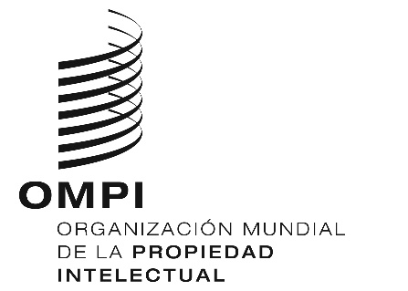
S
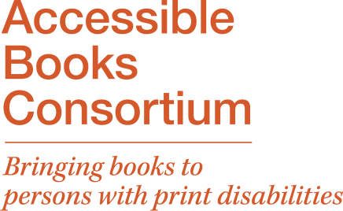

Capacitación NACIONAL
ompi/da/mex/17/2
ORIGINAL: español
fecha: 2 de diciembre de 2017

CAPACITACIÓN EN LA CREACIÓN DE FORMATOS ACCESIBLES PARA EDITORIALES

organizado por
el Consorcio de Libros Accesibles de la OMPI

Ciudad de México, 5 y 6 de diciembre de 2017

Sede de la CANIEM

PROGRAMA

Jueves 7 de diciembre de 2017

08.30 – 09.00 Acreditación de participantes

09.00 – 09.30 Sesión 1 Aspectos Fundamentales del Tratado de Marrakech

Moderador: Sr. Rafael Ferraz Vazquez, Jurista Asociado, División de Derecho de Autor, OMPI, Ginebra

09.30 – 10.00 Sesión 2 El Programa de Consorcio Accesibles (ABC) de la OMPI

Oradores: Sr. Nicholas Hoekstra, ABC

10.00 – 10.30 Pausa

10.30 – 12.00 Sesión 3 ¿Por qué el EPUB3? La historia de los distintos formatos accesibles

Capacitador: Sr. Gautier Chomel

12.00 – 13.30 Pausa para el almuerzo

13.30 – 15.30 Sesión 4 Las bases para la producción de materiales en el formato EPUB3

Capacitador: Sr. Gautier Chomel

15.30 – 16.00 Pausa

16.00 – 17.00 Sesión 5 La mejora de la producción por medio de la inclusión de la accesibilidad

Capacitador: Sr. Gautier Chomel

Viernes 8 de diciembre de 2017

09.00 – 10.15 Sesión 6 La creación por medio del InDesign

Capacitador: Sr. Gautier Chomel

10.15 – 10.30 Pausa

10.15 – 12.00 Sesión 7 Exportación al formato EPUB3

Capacitador: Sr. Gautier Chomel

12.00 – 13.30 Pausa para el almuerzo

13.00 – 15.00 Sesión 8 La creación de archivos para la conversión de formatos

Capacitador: Sr. Gautier Chomel

15.00 – 15.30 Pausa

15.30 – 17.00 Sesión 5 Utilizando el programa Sigil para mejorar la accesibilidad del EPUB3

Capacitador: Sr. Gautier Chomel

[Fin del programa]

